инфекции, врожденные пороки развития вследствие синдрома врожденной краснухи, рак печени в результате заражения гепатитом B или смерть от кори.

Миф 7. Привитые дети более подвержены аллергии, аутоиммунным и респираторным заболеваниям
ФАКТ: Вакцины учат иммунную систему реагировать на определенные антигены. Они не изменяют ее работу. Более того, отсутствуют доказательства связи вакцинации с развитием аллергических, аутоиммунных и респираторных заболеваний в последующей жизни.
Миф 8. Вакцинация частично ответственна за глобальное повышение частоты раковых заболеваний
ФАКТ: Вакцины не вызывают рак. Вакцина против вируса папилломы человека используется для профилактики нескольких видов рака, в том числе рака шейки матки. Глобальное повышение частоты раковых заболеваний в мире за последние 50 лет обусловлено множеством причин, в том числе изменениями в образе жизни, большей продолжительностью жизни и более совершенными диагностическими методами.

Миф 9. Вакцины могут содержать микрочипы, позволяющие правительствам или другим организациям отслеживать местонахождение привитого лица
ФАКТ: Это технически невозможно. Вакцины производятся на предприятиях с очень строгим режимом доступа. Во многих флаконах содержится вакцина на несколько человек (например, 10 доз в одном флаконе), что делает невозможным отслеживать каждого.
Миф 10. Болезнь не будет распространяться, если мы обеспечим должное соблюдение гигиены и санитарии
ФАКТ: Многие инфекции распространяются независимо от качества нашей личной гигиены. Если люди не привиты, то болезни, которые стали очень редки - полиомиелит или корь - могут быстро появиться вновь.
Миф 11. От гриппа не умирают. Зачем тогда прививаться.
ФАКТ: Люди погибают от осложнений, которые вызывает эта инфекция. Другое дело, наша статистика построена таким образом, что грипп не декларируют как причину смерти. То есть умер человек от пневмонии, а не от того, что пневмония стала осложнением гриппа. Вот и выходит, что от гриппа не умирают. На самом деле ежегодно в мире гриппом болеют около миллиарда человек, 3 миллиона погибают от этой инфекции.



Муниципальное бюджетное дошкольное
образовательное учреждение города Абакана «Центр развития ребенка – детский сад
«Калинка»

Мифы об
иммунизации


Составитель: учитель - логопед
Елизарьева Людмила Владимировна
Делать прививку ребенку или нет? Этот вопрос в последнее время приобрел почти глобальное значение, хотя сами мамы и папы были в свое время привиты в обязательном порядке и в соответствии с графиком иммунизации. С тех пор вакцины постоянно совершенствовались, но парадокс в том, что многие, избавившись от страха перед инфекциями, обрели страх перед вакцинами, которые так эффективно действовали против этих инфекций. Вакцины стали жертвой своей успешности.
То и дело в интернете появляется информация некомпетентных людей, направленная против вакцинации. В результате некоторые доверчивые родители начинают выражать обеспокоенность относительно прививок, ставя под сомнение их безопасность или необходимость проведения. С помощью документа, подготовленного Всемирной организацией здравоохранения, постараемся развеять некоторые наиболее распространенные мифы об иммунизации.
Миф 1. Существует множество методов, позволяющих укрепить иммунитет ребенка, поэтому делать прививки не обязательно.
ФАКТ: Альтернативы прививкам нет. Как бы вы не укрепляли здоровье ребенка (закаливание, здоровый образ жизни, народные методы профилактики и т.д.), в отсутствие вакцинации невосприимчивость к конкретному возбудителю сформироваться не может. Ребенок при встрече с инфекционным агентом неизбежно заболеет, так как все эти методы неспецифичны, не воздействуют на конкретного возбудителя и могут применяться лишь как дополнение к вакцинации.
Миф 2. Благодаря коллективному иммунитету Ваш ребенок не заболеет и его прививать не нужно.
ФАКТ: Так называемый коллективный иммунитет - теория о том, что заболевания не распространяются, если большинство детей прошли иммунизацию, не защитит вашего ребенка, если он выедет за пределы страны. Многие дети все же не проходят соответствующую возрасту иммунизацию по причине наличия противопоказаний к вакцинации. И не стоит забывать о том, что около 10% людей нечувствительны к вакцинам. Поэтому коллективный иммунитет не всегда защищает от инфекции, и риск заболеть у непривитого ребенка достаточно высок.
Миф 3. Вакцины небезопасны
ФАКТ: Сразу же отбросим сомнения, поскольку при лицензировании вакцины проводятся ее тщательная оценка и тестирование на безопасность и эффективность. Более того, за каждой партией вакцины осуществляется отдельный контроль. После переквалификации и лицензирования ВОЗ продолжает проводить мониторинг вакцины, и любые зарегистрированные серьезные побочные действия тщательно расследуются
Миф 4. Здоровый ребенок может вполне справиться с инфекцией и без вакцинации.
ФАКТ: Не существует врожденной невосприимчивости к инфекционным болезням. Риску заболевания подвержены как здоровые, так и больные дети. До введения в практику вакцинации смертность от таких инфекций, как корь, паротит, коклюш, краснуха была высока. Кроме того, в результате перенесенного инфекционного заболевания в большинстве случаев не создается пожизненного иммунитета
Миф 5. Введение нескольких вакцин одновременно может причинить вред здоровью и перегрузить иммунную систему ребенка
ФАКТ: Результаты научных исследований свидетельствуют о том, что введение нескольких вакцин одновременно не оказывает негативного влияния на иммунную систему ребенка. Даже в процессе дыхания или еды дети ежедневно подвергаются воздействию сотен тысяч инородных веществ, запускающих выработку иммунного ответа. Ребенок подвергается воздействию гораздо более значительного числа антигенов при обычной простуде или ангине, чем получает из вакцин.
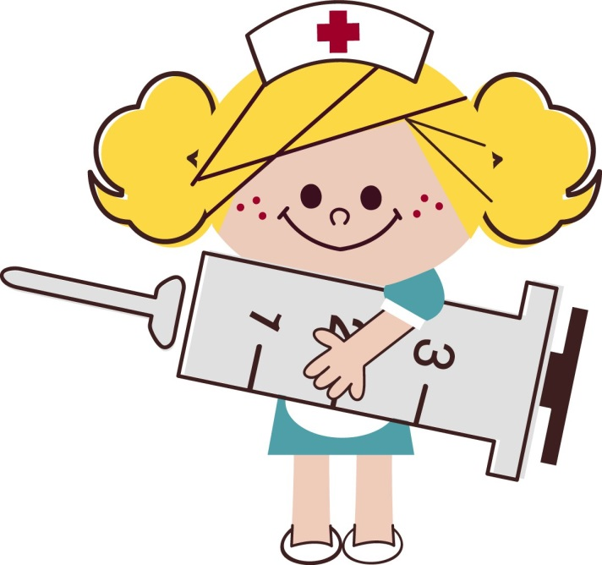
Миф 6. Лучше переболеть и приобрести иммунитет, чем делать прививки
ФАКТ: Иммунный ответ на вакцины сходен с тем, который формируется при натуральной инфекции. Ценой, которую придется заплатить за иммунитет вследствие натуральной инфекции, могут быть отставание в умственном развитии в результате гемофильной ин-

